**PROFIL PERUSAHAAN**

**CV CORDERO FARM**

Kelurahan Tamansari, Kecamatan Ciapus, Kabupaten Bogor

Di ajukan oleh:

Baka Mokhamad J3J112234

Cut Shahnaz Amelia J3J112182

Leny Oktaviani Nugraha J3J112184

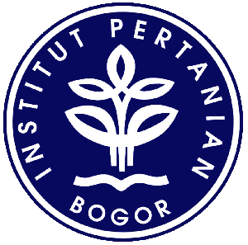

**PROGRAM KEAHLIAN MANAJEMEN AGRIBISNIS**

**PROGRAM DIPLOMA**

**INSTITUT PERTANIAN BOGOR**

**2014**

# DAFTAR ISI

DAFTAR ISI i

I. Identitas Perusahaan 1

a. Nama Perusahaan 1

b. Nama Pemilik Perusahaan 1

c. Status Badan Usaha 1

d. Sejarah Perusahaan 1

e. Lokasi Kantor dan Lahan Produksi 2

II. Aktivitas Perusahaan 3

a. Bidang bisnis yang dijalankan dan skala usaha 3

b. Teknologi yang Diaplikasikan 4

c. Manajemen dan Struktur Organisasi 4

d. Jumlah Pelanggan dan Pemasok 5

e. Pangsa Pasar yang Dikuasai 5

f. Volume Produksi dan Penjualan 5

III. Lampiran 7

a. Denah Lokasi 7

b. Foto Keadaan Perusahaan 8

# Identitas Perusahaan

## Nama Perusahaan

CV CORDERO FARM

## Nama Pemilik Perusahaan

Pemilik CV CORDERO FARM adalah Bapak Sauqi Masyal

## Status Badan Usaha

CV CORDERO FARM memiliki status badan usaha CV (Komanditier atau Commanditaire Vennootshcap). CV ini didirikan oleh 3 orang dimana ketiga nya bertanggung jawab secara penuh terhadap perusahaan dan ikut serta dalam pengelolaan usaha terutama dalam proses distribusi dan pemasaran.

CORDERO FARM berstatus perusahaan perseorangan, namun saat ini CORDERO FARM sedang dalam proses menjadi CV (Komanditier atau Commanditaire Vennootshcap ).

## Sejarah Perusahaan

Sejarah awal perusahaan CV CORDERO FARM yaitu dimulai pada tahun 2007, Bapak Sauqi Masyal yang sebelumnya telah memiliki usaha kambing potong memiliki ketertarikan pada usaha kambing perah yang diyakini mempunyai banyak manfaat dalam bidang kesehatan , akhirnya ingin mengembangkan usahanya menjadi usaha kambing perah. Lalu Bapak Sauqi mengajak dua orang temannya untuk bergabung dalam membuat usaha ini yaitu Bapak Ahmad Firmansyah dan Bapak Agus Setiawan. Pada tahun 2003 sampai 2007 Bapak Agus Setiawan telah lebih dulu memiliki usaha kambing perah yang berlokasi di Setu, Tamansari. Sedangkan Bapak Sauqi memiliki peternakan kambing didaerah Jakarta

CV Cordero farm awalnya memiliki populasi awal kambing perah sebanyak 150 ekor yang didatangkan dari masing-masing tempat usaha pemilik. Bapak Agus Setiawan memiliki 90 ekor kambing perah, Bapak Syauqi Masyal dan Bapak Akhmad Firmansyah memiliki 60 ekor kambing perah. Pada awal pendirian CV Cordero Farm memiliki masalah yang cukup serius yaitu penurunan populasi sebanyak 58%. Penurunan populasi ini terjadi karena mayoritas kambing perah belum bisa beradaptasi dengan wilayah barunya dan juga faktor lainnya adalah banyaknya penyakit yang menyerang kambing perah, seperti penyakit paru-paru, diare dan kembung. Penyakit terjadi karena pemindahan dari peternakan yang sebelumnya. Melihat keadaan ini pemilik tidak langsung menyerah, beliau mencoba berkonsultasi dengan beberapa dosen peternakan, dokter hewan dan lembaga penelitian mengenai kejadian ini. Setelah ditangani dengan baik kambing-kambing yang berada dipeternakan CV Cordero farm berangsur membaik dan normal. Saat ini jumlah kambing yang berada di peternakan ini mencapai 254 ekor.

## Lokasi Kantor dan Lahan Produksi

CV.Cordero Farm berlokasi di Desa Sukajaya RT 05 RW XI Kelurahan Tamansari, Kecamatan Ciapus, Kabupaten Bogor, Jawa Barat. Secara geografis CV Cordero Farm terletak pada ketinggian 700 meter di atas permukaan laut. Suhu udara CV Cordero Farm minimal sekitar 15˚C dan suhu maksimal sekitar 25˚C - 27˚C dengan kelembapan udara antara 65% - 80% dan curah hujan rata-rata 3.500 – 4000 mm/tahun.

CV.Cordero Farm memiliki luas lahan secara keseluruhan seluas 1100 m² termasuk sarana dan prasarana. Bangunan kandang kambing, kandang sapi, dan tempat tinggal pekerja seluas 3000 m². Lahan yang ditanami rumput untuk kebutuhan pakan hijauan seluas 8000 m².

# Aktivitas Perusahaan

## Bidang bisnis yang dijalankan dan skala usaha

Kegiatan bisnis yang dilakukan oleh CV CORDERO FARM adalah peternakan kambing perah dengan produksi susu kambing murni untuk penjualan ke beragam agen penjualan. Pada CV Cordero Farm menggunakan sistem kandang panggung yang terbuat dari bahan baku kayu dan bambu dan menggunakan tipe atap flat dan monitor. Kandang dibagi menjadi 6 yaitu kandang laktasi, kandang jantan dewasa, kandang jantan muda, kandang dara, kandang lepas sapih dan kandang cempe.

Dengan luas lahan 1100 m2 CV CORDERO FARM mampu memelihara 254 ekor. CV Cordero Farm menggunakan bangsa ternak kambing perah Etawah, persilangan Alpine dengan Boer dan Saanen dengan Alpine. Perincian dan jumlah populasi kambing perah di CV Cordero Farm dapat dilihat sebagai berikut :

**Tabel 1 : Jumlah komposisi kambing perah di CV Cordero Farm**

|  |  |  |
| --- | --- | --- |
| No | Komposisi | Jumlah (ekor) |
| 1 | Betina laktasi | 53 |
| 2 | Betina kering | 16 |
| 3 | Dara | 28 |
| 4 | Jantan muda | 35 |
| 5 | Jantan dewasa | 7 |
| 6 | Lepas sapih | 88 |
| 7 | Cempe | 43 |

Adapun deskripsi dari kegiatan bisnis CV CORDERO FARM yaitu :

**Gambar 1 : Deskripsi Kegiatan Bisnis CV CORDERO FARM**

Sub sistem Hulu:

1. Beragam komposisi kambing perah
2. Pakan
3. Sarana Produksi Peternakan
4. Tenaga kerja

Subsistem on farm:

1. Pembuatan Kandang
2. Pemeliharaan kambing perah
3. Perawatan
4. Pemerahan

Subsistem Pengolahan:

1. Pengemasan
2. Pendinginan

Subsistem Pemasaran:

a. Promosi

b. Distribusi

Lembaga Penunjang :

Lembaga Penelitian

## Teknologi yang Diaplikasikan

Dalam melaksanakan kegiatan proses budidaya, teknologi yang digunakan CV CORDERO FARM berupa mesin pemotong rumput yang termasuk dalam katagori teknologi semi modern. Kemudian pemerahan yang dilakukan dengan cara manual yaitu menggunakan tangan dan tidak menggunakan mesin pemeraha susu. Kandang yang digunakan pun sudah cukup baik untuk memudahkan mempermudah kambing dalam melakukan aktifitas keseharian kambing seperti makan, minum, tidur, kencing, atau buang kotoran. Penanganan limbah pun

## Manajemen dan Struktur Organisasi

Struktur organisasi merupakan gambaran fungsi-fungsi pelimpahan tanggung jawab. Pelimpahan tersebut bertujuan untuk pembagian tugas masing-masing dan berbeda pada setiap individunya untuk mencapai sebuah tujuan. Struktur organisasi juga merupakan hal yang paling penting untuk membantu kelancaran perusahaan. Struktur organisasi CV Cordero Farm dapat dilihat pada Gambar 2.

**Gambar 2 : Struktur Organisasi CV CORDERO FARM**

Pemilik

Kepala Kandang

Administrasi keuangan

Produksi

Pakan

1

*Maintenance*

Keterangan :

= Garis komando

= Garis kordinasi

Jabatan tertinggi di struktur organisasi CV Cordero farm adalah pemilik. Pemilik bertugas mengontrol perkembangan peternakan, dan kinerja para pekerja. Kepala kandang bertugas sebagai tangan kanan pemilik dan bertanggung jawab kepada pemilik. Administrasi keuangan bertugas mengontrol dan mencatat pengeluaran dan pendapatan. Bagian produksi melakukan segala kegiatan, dari memerah hingga proses pengemasan susu. Bagian pakan bertugas mengadakan pakan hijauan maupun konsentrat untuk kebutuhan ternak. *Maintenance* bertugas melakukan pembaharuan atau berbaikan apabila ada kandang yang rusak. Tenaga di CV Cordero farm berjumlah 7 orang. Jumlah tenaga kerja di CV Cordero farm dapat dilihat pada Tabel 2.

**Tabel 2 : Jumlah komposisi kambing perah di CV Cordero Farm**

|  |  |  |
| --- | --- | --- |
| NO | Nama | Jabatan |
| 1 | Sauqi Masyal | Pemilik dan Pemasaran |
| 2 | Ahmad Firmansyah | Pemilik dan Pemasaran |
| 3 | Agus Setiawan | Pemilik dan Pemasaran |
| 4 | Eko Yuliyanto | Kepala kandang |
| 5 | Nurmawati | Administrasi keuangan |
| 6 | Dwi Febrianto | Produksi |
| 7 | Wahyu | Pengadaan pakan dan produksi |
| 8 | Oca | Pengadaan pakan dan produksi |
| 9 | Mumuh | Pemeliharaan |
| 10 | Silimi | *Maintenance* |

## Jumlah Pelanggan dan Pemasok

Pelanggan merupakan faktor penentu keberhasilan perusahaan. CV CORDERO FARM memasok susu murni nya langsung ke 4 agen utama yaitu Bapak Sauqi, Bapak Ahmad dan Bapak Agus dan sekarang bertambah menjadi Bapak Ridwan dan juga warga disekitar tempat produksi. Dimana dari ke 4 agen ini susu disalurkan kembali baik kepada agen perantara, pedagang eceran, maupun langsung kepada konsumen akhir.

Pemasok adalah seseorang yang menjalankan usaha menyalurkan atau memasarkan suatu barang (produk) tertentu dalam jangka waktu tertentu. CV CORDERO FARM memiliki pemasok tetap untuk hijauan yaitu rumput gajah di BALIPET (Balai Penelitian Peternakan) yang berada di Ciapus. Harga rumput itu sendiri adalah Rp. 100.000/*pick up.* Dan juga pemasok untuk vitamin dan obat – obatan di Toko......... di jalan baru

## Pangsa Pasar yang Dikuasai

CV CORDERO FARM mendapatkan jumlah permintaan sebanyak ..... liter per 3 hari untuk ke 4 agen, tetapi CV CORDERO FARM hanya dapat memenuhi permintaan sebanyak ....liter per 3 hari. Dapat dilihat jika perusahaan baru memenuhi permintaan pasar sebesar ...% dari jumlah permintaan yang ada. Pangsa pasar CORDERO FARM adalah 80 % di daerah Jakarta dan 20 % di daerah Bogor.

## Volume Produksi dan Penjualan

*Waluya Wijaya Farm* merupakan salah satu perusahaan memiliki tingkat produksi cukup banyak untuk susu murni. Hasil produksi perhari mencapai 230-250 liter maka bisa diasumsikan bahwa produksi susu murni dalam sebulan adalah 7200 liter dari 32 ekor sapi laktasi.

Jadwal pemerahan yang dilakukan oleh Waluya Wijaya Farm yaitu setiap hari. Pemeliharaan dan perawatan untuk sapi laktasi lebih intensif agar produktifitas susu yang dihasilkan tidak menurun.

Adapun pendapatan yang diterima WWF 3 tahun terakhir :

|  |  |  |  |
| --- | --- | --- | --- |
| Tahun | Pengeluaran | Penerimaan | Pendapatan |
| 2011 | Rp 1.300.000.000 | RP. 1.427.600.000 | Rp 127.600.000 |
| 2012 | RP 1.312.545.000 | Rp. 1.487.675.000 | Rp175.130.000 |
| 2013 | Rp 1.379.656.500 | Rp 1.583.550.000 | Rp 203.893.500 |

Tabel Pendapatan tahun 2011-2013

*Pengeluaran merupakan biaya membeli ternak, operasional dan lainlain

*Penjualan merupakan penjualan sapid an penjualan susu murni

1. **Kepemilikan Asset**

**Tabel 3 : Kepemilikan Aset CV CORDERO FARM**

|  |  |  |  |
| --- | --- | --- | --- |
| No | Item | Jumlah | Status Kepemilikan |
| 1 | *Lahan* | 12.100 m2 | Perusahaan |
| 2 | Kandang kambing | 7 | Perusahaan |
| 3 | Kandang sapi | 1 | Perusahaan |
| 4 | Tempat tinggal pekerja | 1 | Perusahaan |
| 5 | Dapur Umum | 1 | Perusahaan |
| 6 | Mobil Bak | 1 | Perusahaan |
| 7 | *Mesin potong rumput* | 1 | Perusahaan |
| 8 | Ember 4 kg | 4 | Perusahaan |
| 9 | Ember 5 kg | 6 | Perusahaan |
| 10 | Drum kapasitas 120 liter | 1 | Perusahaan |
| 11 | Drum kapasitas 60 liter | 3 | Perusahaan |
| 12 | Sekop | 1 | Perusahaan |
| 13 | Timbangan gantung | 1 | Perusahaan |
| 14 | Arit | 5 | Perusahaan |
| 15 | Sapu lidi | 4 | Perusahaan |
| 16 | *Milk can* kapasitas 9 liter | 1 | Perusahaan |
| 17 | Dot susu 250 ml | 6 | Perusahaan |
| 18 | Gelas ukur 1 liter | 2 | Perusahaan |
| 19 | Gelas ukur 250 ml | 1 | Perusahaan |
| 20 | Gelas ukur 500 ml | 1 | Perusahaan |
| 21 | *Box* susu | 6 | Perusahaan |
| 22 | *Freezer* | 3 | Perusahaan |
| 23 | *Impulse sealer* | 2 | Perusahaan |
| 24 | *Cooper* | 1 | Perusahaan |

# Lampiran

1. **Denah Lokasi**
2. **Kondisi CV CORDERO FARM**

**Kandang Cempe**

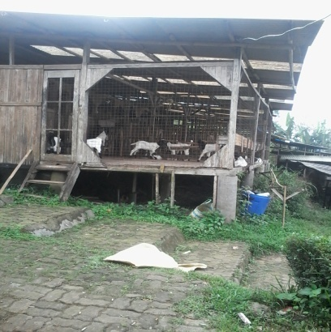

**Kandang Lepas Sapih**

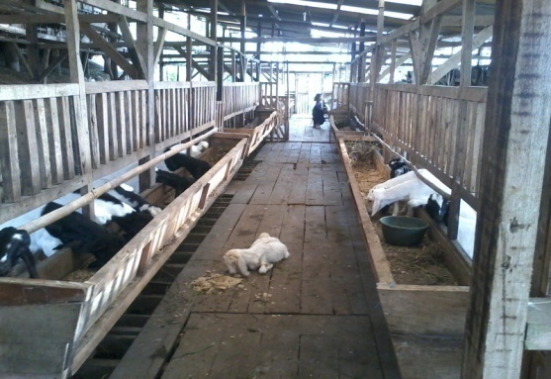

**Kandang Kambing Dara**

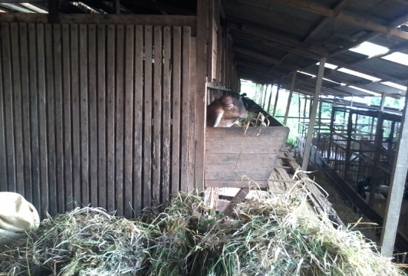

**Kandang Kambing Jantan Muda**

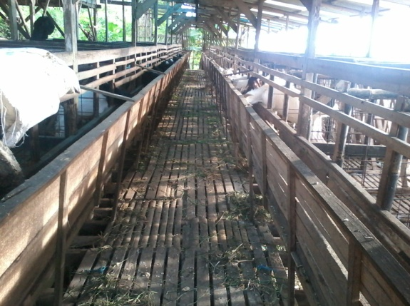

**Kandang Jantan Dewasa**

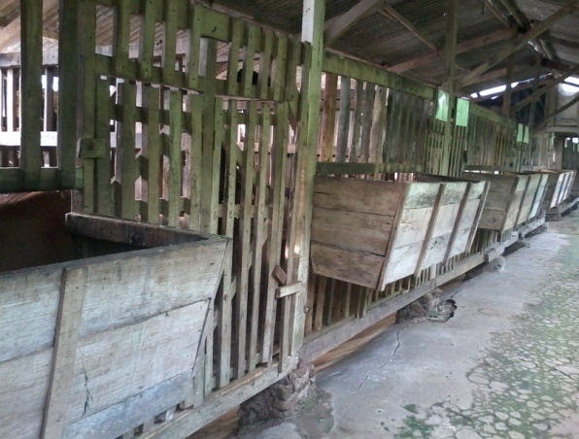

**Kandang Induk Laktasi**

